Největší obtíží při čerpání finančních prostředků z fondů ESI je zdlouhavé povolovací řízení

Praha 07.07.2021 - V rámci ČR se nemalý objem výstavby realizuje také za pomoci finančních prostředků z fondů ESI. Podle 59 % stavebních společností by mohla větší aktivita veřejné správy v tomto ohledu zlepšit situaci ve stavebnictví. Čerpání prostředků v oblasti výstavby podle dotázaných nejvíce brání zdlouhavé povolovací řízení (60 %). V průměru v posledním programovém období 2014–2020 tvořily zakázky spolufinancované z fondů ESI 23 % všech realizovaných zakázek stavebních společností. Vyplývá to z Kvartální analýzy českého stavebnictví Q2/2021 zpracované analytickou společností CEEC Research s.r.o.
Dotazovali jsme se stavebních společností, nakolik podle nich veřejná správa využívá možnosti čerpání dotací u dopravních a pozemních staveb. Podle ředitelů stavebních společností veřejná správa využívá více dotací v oblasti dopravních staveb. Její aktivity v tomto ohledu ohodnotili ředitelé stavebních společností 6 body z 10 možných (kdy 0 = nevyužila žádné možnosti a 10 = využila všechny dostupné možnosti). U pozemních staveb aktivity veřejné správy v oblasti čerpání dotací hodnotili ředitelé stavebních společností 5 body z 10 možných.

Podle tří pětin dotázaných stavebních společností by vyšší aktivita veřejné správy v oblasti čerpání dotací pomohla zlepšit situaci ve stavebnictví (59 %). Alespoň k částečnému zlepšení by vyšší čerpání dotací stavebnictví pomohlo podle 35 % dotázaných. Zbylých 6 % dotázaných se domnívá, že by vyšší aktivita veřejné správy v tomto ohledu neměla na situaci ve
stavebnictví žádný vliv.
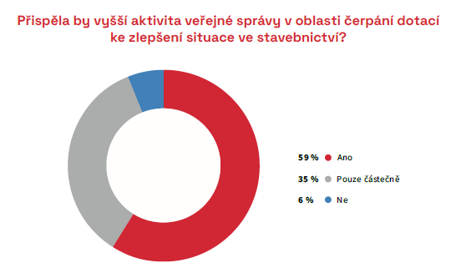
Zajímali jsme se také o to, co je podle ředitelů stavebních společností problémem pro čerpání prostředků z fondů ESI v oblasti výstavby. Tři pětiny dotázaných se domnívá, že se jedná o zdlouhavé stavební řízení, které výstavbu brzdí (60 %). Dále se podle stavebních společností jedná o neochotu pracovníka (popř. úřadu) podstupovat náročnější administraci v procesu čerpání dotace (49 %) nebo o příliš přísné podmínky dotačních výzev (40 %). Dotázaní ředitelé mezi problémy také uváděli nedostatečné kapacity úřadů a s tím spojené obtíže s vypisováním projektů (30 %), nízkou kvalifikaci pracovníků pro sestavení a podání projektu (26 %), nízkou atraktivitu programu (16 %) nebo korupci (14 %). S překážkou v podobě zdlouhavého stavebního řízení souhlasí také Tomáš Koranda CEO, předseda představenstva společnosti HOCHTIEF CZ a. s.: „Situace se v posledních letech zlepšila, a i díky tomu zrychluje modernizace železnice a dokončování dálniční sítě. Problém je dlouhodobě v něčem jiném. Česko stále zůstává zemí s jedním z nejkomplikovanějších a nejdelších povolovacích procesů na světě. Chce se mi věřit, že letošní rok bude zlomový a že nový stavební zákon úřední řízení konečně rozhýbe.“
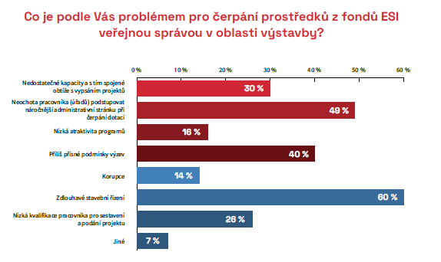

V posledním programovém období 2014–2020 byla každá čtvrtá zakázka stavebních společností projekt spolufinancovaný z fondů ESI. V průměru v tomto programovém období tvořili tyto zakázky 23 % ze všech realizovaných zakázek stavebních společností.

Realizace takových zakázek pro 48 % dotázaných společností nepředstavuje žádné obtíže. Naopak pro 24 % dotázaných jsou takové zakázky komplikovanější nebo jsou komplikovanější pouze určité typy projektů a výstavby (28 %). Mezi obtíže, se kterými se stavební společnosti setkávají, patří větší administrativní zátěž (33 %), komplikovanější zapracování nutných změn
stavby (24 %) a různé kontroly (13 %).
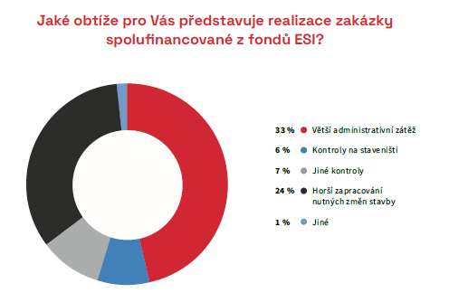
V posledním programovém období 2014–2020 nebyly podle 56 % dotázaných ředitelů stavebních společností realizovány nutné a klíčové projekty v oblasti výstavby. Zbylých 44 % dotázaných je opačného názoru. Důvodem, proč klíčové projekty nebyly realizovány je podle necelé poloviny dotázaných zdlouhavé povolovací řízení (47 %). Překážkou ale je také horší připravenost projektu (26 %) nebo nedostatečnost lidských kapacit na úřadech (6 %). Zbylá pětina dotázaných mezi důvody uvádí také nekompetentnost úřadů, preferenci osobních zájmů a nedostatek strategického smýšlení v dlouhodobém horizontu (21 %).
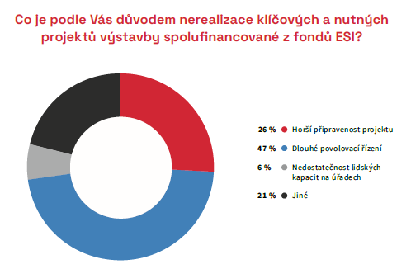
Kvartální analýza českého stavebnictví Q2/2021 je zveřejněna na:
www.ceec.eu
Kontakt pro média:
Ing. Michal Vacek,
ředitel společnosti
CEEC Research
+420 776 023 170
michal.vacek@ceec.eu
Společnost CEEC Research je přední analytickou a výzkumnou společností zaměřující se na vývoj vybraných sektorů ekonomiky v zemích střední a východní Evropy. Její studie jsou využívány v současné době více než 17 000 společnostmi. Společnost CEEC Research vznikla v roce 2005 jako analytická organizace specializující se na zpracování výzkumů a analýz stavebního sektoru, následně se analytické zaměření rozšířilo i na další vybrané sektory ekonomiky, včetně stavebnictví.
CEEC Research navíc k pravidelným a bezplatným analýzám také organizuje vysoce specializované odborné konference, kterých se účastní generální ředitelé nejvýznamnějších společností, prezidenti klíčových svazů, cechů a komor a rovněž ministři a nejvyšší představitelé státu z vybraných zemí.

